V Всероссийский марафон «Веселая математика»
Ответы
1 класс
Ответ должен быть представлен строго в виде ЧИСЛА без пробелов, кавычек, точек, дополнительных символов и обозначений. Неверно записанные ответы не учитываются.
№ | Задача |  | ответ
1 | Чтобы подарить подружкам по два браслетика, у Нины не хватает 4 браслетиков. Сколько подруг у Нины, если пока она сплела только 8 браслетиков? | 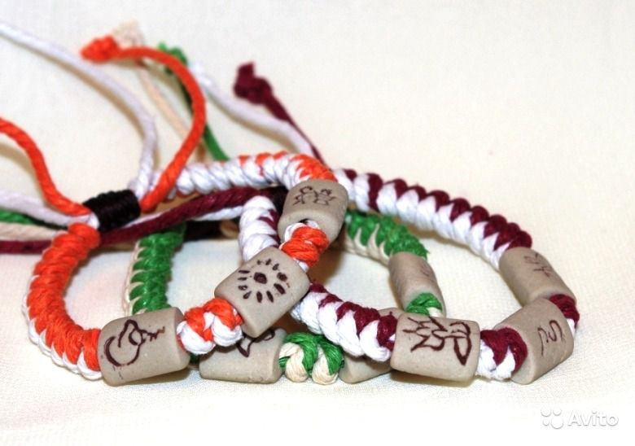 | Ответ: 6 подруг
2 | В 1А классе 25 учеников. На родительское собрание пришло 20 мам и 10 пап. У скольких учеников пришли мамы и папы? |  | Ответ: у пяти учеников  Решение: 1) 20+10=30 пришло всего родителей  2) 30-25=5
3 | У папы 13 фломастеров. У Жени только 7. Сколько фломастеров должен дать папа Жене, чтобы у обоих фломастеров стало поровну? |  | Ответ: 3
4 | Вырежи из бумаги круг, треугольник и квадрат. В каком порядке могут располагаться эти фигуры на прямой? Перекладывая фигуры, делай рисунки. Сколько всего вариантов расположения получилось? | 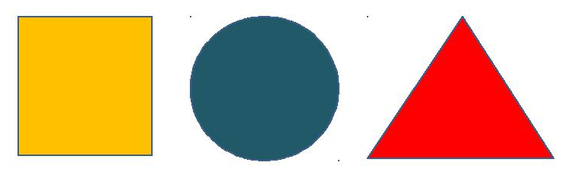 | Ответ: 6 вариантов  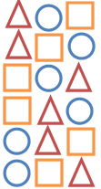
5 | На вершину горы ведут 3 дороги. Сколько существует различных способов подняться и спуститься с горы? | 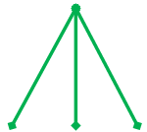 | Ответ: 9 способов
6 | В русском алфавите 33 буквы. Если зачеркнуть все гласные буквы, сколько букв еще останется? | 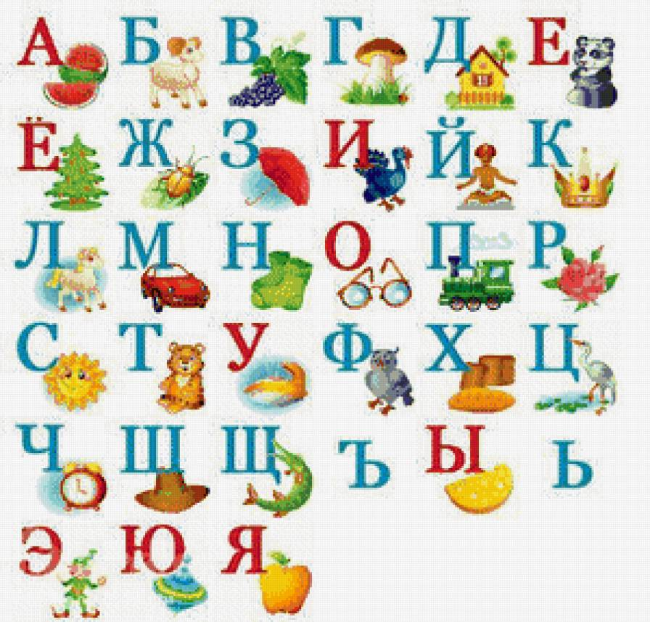 | Ответ: 23  Решение: 33-10=23
7 | Установи, по какому правилу записаны числа и найди следующее число.  1, 2, 4, 7, 11, 16,... |  | Ответ: 22  Решение:  1+1=2  2+2=4  4+3=7  7+4=11  11+5=16  16+6=22
8 | Какие цифры скрылись за смайликами?  Смайликам одного цвета соответствуют одинаковые цифры.  Запиши, сколько способов имеет задача. | 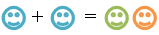 | Ответ: 5  Решение:  5+5=10  6+6=12  7+7=14  8+8=16  9+9=18
9 | Из цветной бумаги Нюша вырезала треугольники и квадрат. Всего у них 10 вершин. Сколько треугольников вырезала Нюша? | 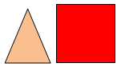 | Ответ: 2 треугольника
10 | Три друга – Саша, Сережа и Миша – живут в одном подъезде на разных этажах – 6, 8, 9. Саша живет не ниже Миши, а Сережа не выше Миши. Кто где живет? В ответ запиши этаж, на котором живёт Саша. | 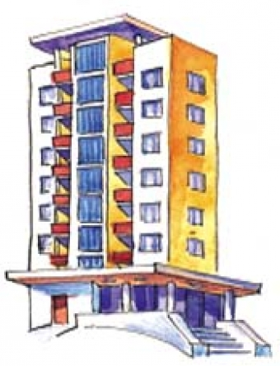 | Ответ: 9  Решение:  Саша на 9  Миша на 8  Сережа на 6
11 | Витя с родителями отдыхали на Чёрном море 3 недели 3 дня. Сколько всего дней они отдыхали на море? | 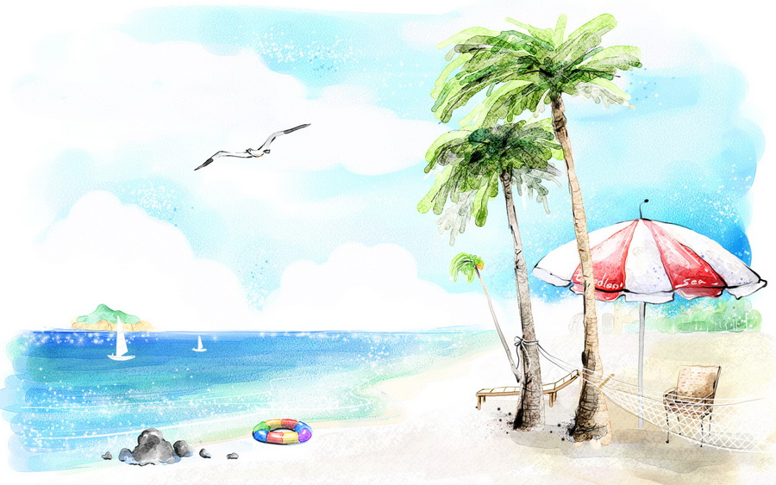 | Ответ: 24  Решение:  7+7+7+3=24
12 | Составь всевозможные двузначные числа из цифр 5 и 7. Цифры в числе могут повторяться.  Запиши, сколько всего чисел получилось. |  | Ответ: 4  Решение:  55. 77, 57. 75
13 | Реши ребус – замени буквы цифрами так, чтобы получилось верное равенство. Одинаковым буквам соответствуют одинаковые цифры, разным – разные.  АБ + А = БВВ  В ответе запиши число БВВ. |  | Ответ: 100  Решение:  91+9=100
14 | Шарик съедает за 1 секунду 2 сосиски. За сколько секунд он съест 8 сосисок? | 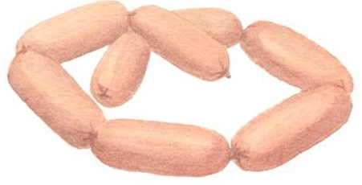 | Ответ: 4 секунды
15 | От дома до школы 3 остановки на автобусе и еще полдороги. Сколько всего остановок от дома до школы? | 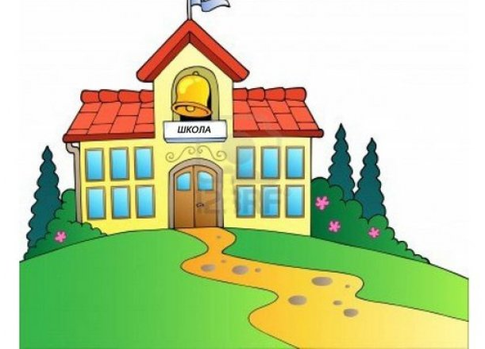 | Ответ: 6  Решение:  3 остановки до школы и еще полдороги, т. е. три остановки и еще три остановки (полдороги – это три остановки)  3+3=6
16 | Посчитай, сколько четырехугольников изображено на рисунке. | 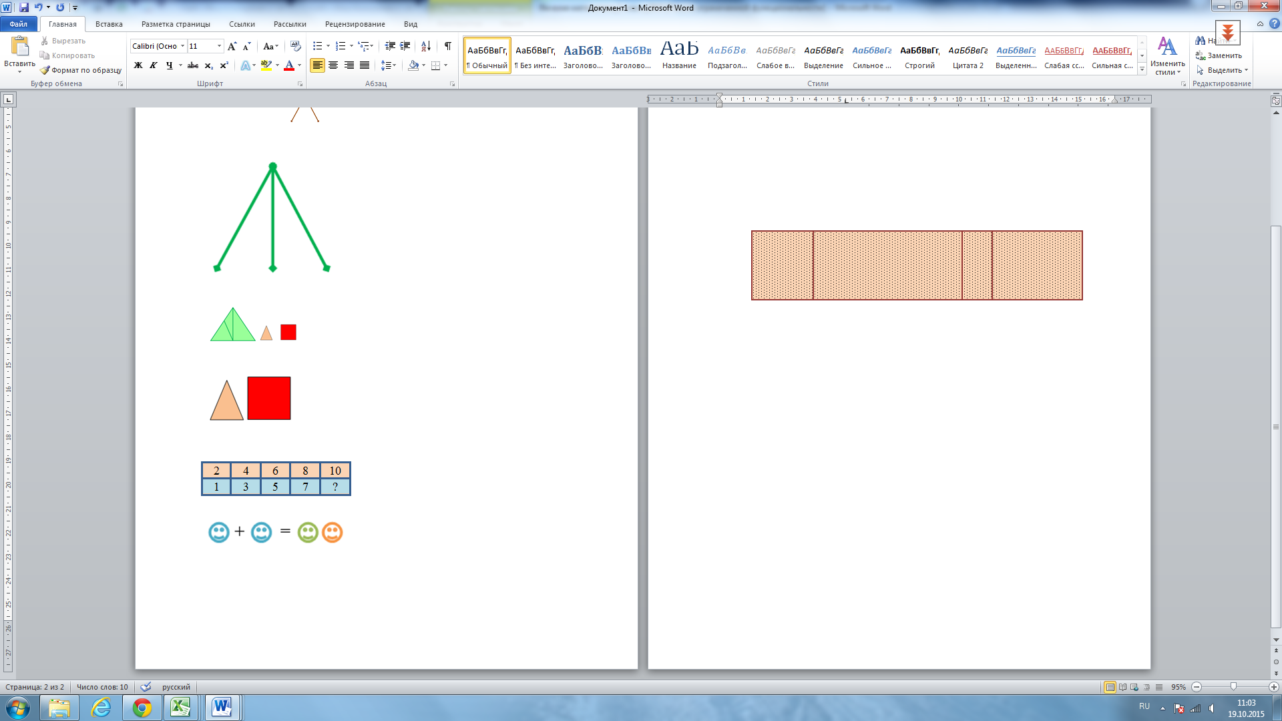 | Ответ: 10
17 | С одной стороны улицы Цветочной находятся дома № 1 – 25 через один (1, 3, 5, 7,…), а с другой стороны этой же улицы – дома № 2 – 20 через один (2, 4, 6, 8,…). Сколько всего домов на улице Цветочной? |  | Ответ: 23 дома
18 | Юля старше своего брата Максима на 2 года. На сколько лет Юля будет старше брата через 3 года? | 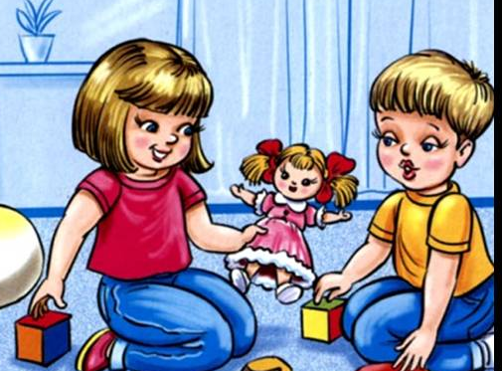 | Ответ: на 2 года
19 | В старину монету в 20 копеек называли двугривенником. А сколько копеек содержит гривенник? | 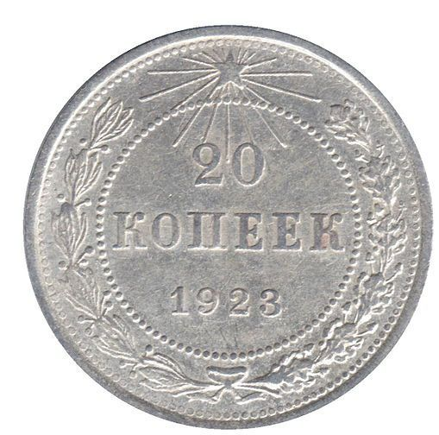 | Ответ: 10
20 | Сейчас 2015 год. Через какое минимальное количество лет сумма цифр будет такой же? |  | Ответ: через 9 лет  Решение: 2015+9=2024

